РАЗУМЕВАЊЕ ТЕКСТА
жута група
Повежи реченице и одговарајуће слике.
Паун шета.
Мирише пита. 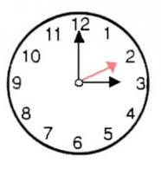
Миш има сир. 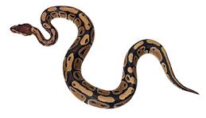
Пишем писмо. 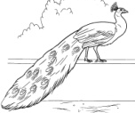
Она има пераја. 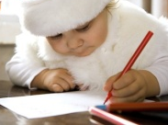
Три је сата. 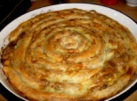
Мареј је тенисер. 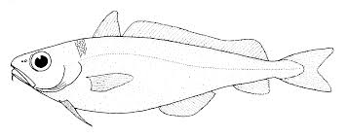
Шерпа је пуна супе 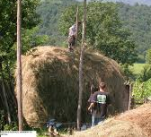
Питон је страшан. 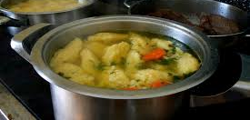
Син трпа сено.

РАЗУМЕВАЊЕ ТЕКСТА
жута група
Повежи реченице и одговарајуће слике.
Паун шета.
Мирише пита.
Миш има сир.
Пишем писмо.
Она има пераја.
Три је сата.
Мареј је тенисер.
Шерпа је пуна супе
Питон је страшан.
Син трпа сено.

